Gestión de ventas de propiedades mediante simulación

Cao, Matías Alejo
Fernández Ruoff, Nicolas
Góngora, Martin
Fernández Cruz, Mateo
Universidad Tecnológica Nacional, Facultad Regional Buenos Aires

Abstract
En el sector inmobiliario, la gestión eficiente de los agentes constituye un factor determinante para concretar operaciones y maximizar la rentabilidad. Este trabajo presenta un modelo de simulación basado en la metodología de eventos discretos por tramos, aplicado al proceso de compraventa de propiedades. El modelo contempla visitas, etapas administrativas, procesos de renegociación mediante re-engagement y las distintas fases de la operación, utilizando tiempos aproximados a la realidad. A partir de un conjunto de datos reales y de la ejecución de simulaciones en diferentes escenarios que representan inmobiliarias pequeñas, medianas y grandes, se analizaron variables clave como ventas concretadas, pérdidas por falta de agentes y el costo-beneficio del re-engagement. Los resultados permiten identificar estrategias óptimas de asignación de recursos y renegociación, brindando lineamientos prácticos para maximizar la rentabilidad en el sector.

Palabras Clave
Simulación, eventos discretos, tiempo comprometido, re-engagement, gestión inmobiliaria, agentes, Google Colab.

Introducción
La actividad inmobiliaria presenta una dinámica compleja donde la eficiencia de los agentes impacta de manera directa en la rentabilidad de las empresas. El proceso de venta de una propiedad involucra múltiples etapas con tiempos comprometidos y resultados inciertos, que van desde la captación del cliente hasta la firma final. Si la asignación de recursos humanos no se gestiona adecuadamente, se generan pérdidas de ventas y un uso ineficiente de los agentes. En este trabajo se analiza cómo la cantidad de agentes disponibles, su grado de ocupación y la aplicación de estrategias de re-engagement influyen en los resultados de la operación inmobiliaria. El estudio se propone determinar la cantidad de agentes necesaria para distintos tamaños de inmobiliarias, estimar el impacto de la falta de agentes en ventas perdidas, medir la eficiencia del re-engagement como técnica de recuperación de clientes y evaluar el balance entre el tiempo invertido en renegociaciones y la rentabilidad obtenida. El objetivo general es mostrar cómo administrar de manera eficiente a los agentes y definir estrategias de re-engagement que maximicen las ventas y la rentabilidad neta, mediante un modelo de simulación que representa el flujo completo de la operación.

Elementos del Trabajo y metodología
Se empleó una metodología de simulación basada en eventos a evento con tiempo comprometido por tramos, donde el recurso crítico son los agentes inmobiliarios. Cada etapa del proceso puede ser bloqueante como visitas, gestión de papeles, renegociación o re-engagement, y escribanía o no bloqueante, como la validación de documentos. Esta metodología permite modelar la rutina de arrepentimiento del cliente, habilitando al agente asignado a renegociar, bloqueándolo a este durante dicho proceso. El modelo abstrae entidades externas y se centra en las entidades internas de la inmobiliaria (Remax), con el fin de predecir el comportamiento de los agentes ante diversas circunstancias y apoyar la toma de decisiones estratégicas basadas en los resultados obtenidos.
Los datos para la simulación provienen de un dataset real de propiedades, obtenido mediante solicitudes a la API de Remax, a la cual se accedió gracias a una ApiKey proporcionada. Para las distintas simulaciones, se ajustaron variables de control como la cantidad de agentes para inmobiliarias chicas (25 agentes), medianas (80 agentes) y grandes (300 agentes), y el número máximo de intentos de re-engagement {6,0} intentos. Además, se incorporaron datos sobre la duración de las distintas etapas y probabilidades aproximadas de eventos no contemplados en el dataset, obtenidas mediante consultas a empleados de Remax. También se utilizaron funciones de densidad de probabilidad derivadas de los datos, como el intervalo entre visitas, la cantidad de propiedades activas simultáneamente y la probabilidad de venta.

Tabla de Eventos
Para modelar el proceso, se definió un único evento principal: la visita a una propiedad. Este evento es fundamental, ya que todos los demás procesos dependen de él y no se generan en tiempos independientes. La tabla de eventos es la siguente:

Eventos | EFNC | EFC | Condición
Visita a una propiedad | Visita a una propiedad | - | -
Donde EFNC y EFC representan el evento futuro no condicionado y el evento futuro condicionado, respectivamente. El tiempo para el próximo evento de visita se determina por la variable T.EF = T.P.Vis (tiempo hasta la próxima visita).

Resultados
El análisis inicial se centró en la distribución del tiempo entre visitas a propiedades, medido en minutos desde la creación hasta la venta. La media obtenida fue de aproximadamente 11,366.68 minutos. Histograma a continuación:

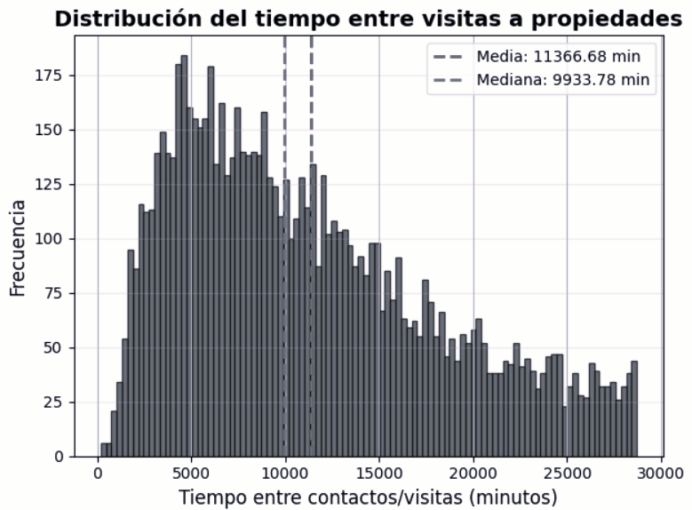
Esto nos permite medir cada los tiempo entre visitas por propiedad arrojándonos unos datos
- Media: 11366.68 minutos (189.44 horas, 7.89 días)
- Mediana: 9933.78 minutos (165.56 horas, 6.90 días)
Para modelar esta distribución, se evaluaron varias funciones de probabilidad. La primera opción fue la distribución skewnormal, que presentó un error de ajuste de 3.199818e-09, pero resultó compleja para su implementación.
Expresión de la función de probabilidad:
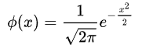

Expresión de la función de probabilidad acumulada:
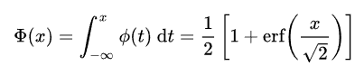

Por ello, se optó por la distribución triang, cuya diferencia de error fue mínima (3.503376e-09), y que se ajustó adecuadamente a los datos.
Con una expresión mucho mas simple que la anterioror:
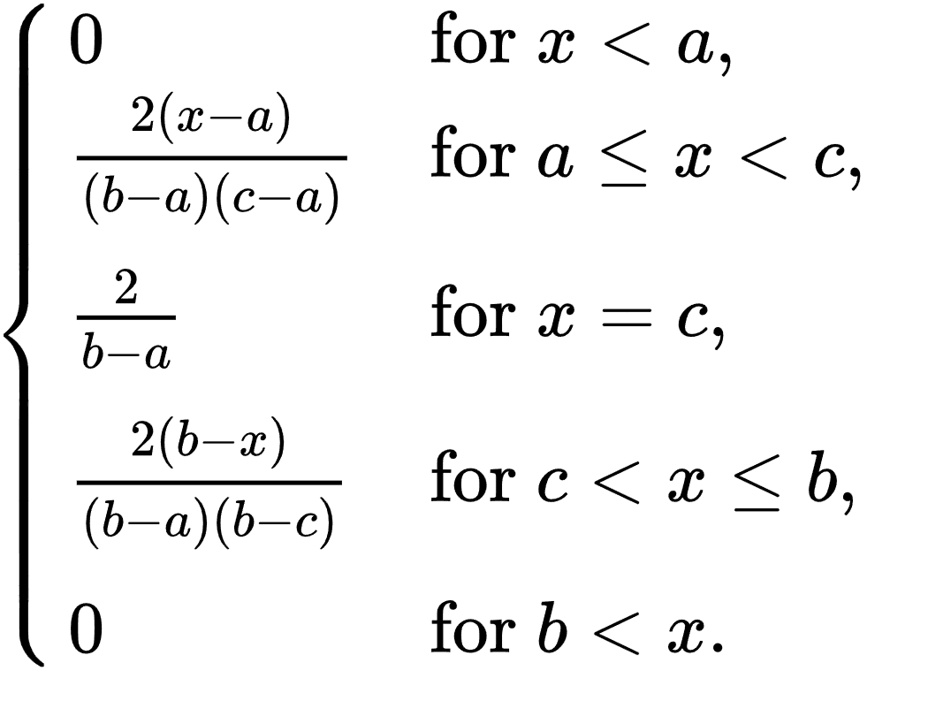
La comparación gráfica entre ambas distribuciones mostró que la triang se ajusta casi tan bien como la skewnormal, con la ventaja de ser más sencilla de manejar.
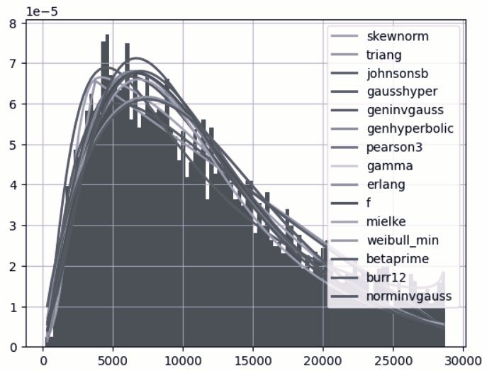
Además, se analizaron indicadores clave para evaluar la gestión de agentes y la estrategia de re-engagement, tales como la cantidad de agentes necesarios para cada escenario, el porcentaje de carga y tiempo ocioso de los agentes, el porcentaje de ganancia máxima atribuible al re-engagement, el porcentaje de pérdidas sin aplicación de re-engagement, el costo-beneficio del tiempo dedicado al re-engagement en relación con el beneficio de recuperar ventas, y el porcentaje de ventas potenciales perdidas por falta de disponibilidad de agentes.

Los resultados obtenidos para los tres primeros escenarios, con un máximo de seis intentos de re-engagement, evidencian que, aunque aumentar la cantidad de agentes reduce las visitas perdidas por falta de disponibilidad, también incrementa el número de ventas concretadas hasta cierto punto. Si la inmobiliaria sobrecontrata agentes, estos presentan un alto porcentaje de tiempo ocioso, lo que indica una distribución ineficiente de las visitas. Por otro lado, la ausencia de re-engagement genera un aumento en las ventas perdidas, impactando negativamente en la rentabilidad. En contraste, el re-engagement contribuye a recuperar ventas caídas, mejorando los resultados especialmente en escenarios con agentes limitados.

Preguntas principales para responder

Este estudio busca responder interrogantes fundamentales para la gestión inmobiliaria, tales como:
- ¿Un mayor número de empleados implica necesariamente una mejor productividad?
- ¿El re-engagement contribuye a aumentar las ventas en relación con el tiempo que los empleados invierten en aplicarlo?
- ¿Contar con más empleados garantiza siempre una mayor tasa de éxito en las ventas?
- ¿Qué porcentaje promedio de tiempo pierden los empleados al implementar re-engagement en comparación con no hacerlo?
- ¿Esa estrategia resulta rentable en términos de ganancias?
- ¿Cuál de las estrategias es más conveniente al momento de realizar la renegociación ante la caída de una propiedad, con o sin prioridad de recuperación?
- ¿Cuál es el porcentaje de ventas potenciales debido a la pérdida de visitas por sobresaturación de agentes?

Implementación de simulación
La simulación fue desarrollada en Python utilizando estructuras de datos eficientes, como diccionarios y colas de prioridad, para gestionar eventos en tiempo real. Se implementó un modelo orientado a objetos que representa agentes y propiedades, con atributos que reflejan su estado y tiempos comprometidos. La ejecución se realizó en Google Colab, lo que facilitó la experimentación con diferentes configuraciones y el manejo de grandes volúmenes de datos.
El código simula el proceso completo de la operación inmobiliaria, desde la generación de visitas hasta la concreción o pérdida de ventas, incluyendo etapas administrativas y renegociaciones. Se aplicaron optimizaciones para asegurar búsquedas y actualizaciones en tiempo constante, y se incorporó un sistema de registro de eventos para monitorear actividades críticas.
La jornada laboral de los agentes fue modelada con horarios reales, y se utilizó una distribución traing ajustada a los datos para simular el tiempo entre visitas. Esta simulación permite evaluar métricas clave como la tasa de conversión, la utilización de agentes, el tiempo promedio por venta y el impacto del re-engagement, apoyando la toma de decisiones estratégicas basadas en resultados cuantitativos.

Discusión
Los resultados obtenidos permiten identificar relaciones claras entre la cantidad de agentes (variable de control N), la aplicación de re-engagement (variable de control M) y la eficiencia operativa de la inmobiliaria. La reducción de visitas perdidas mediante la contratación de más agentes mejora la capacidad de atención, pero presenta un límite donde el costo de mantener agentes ociosos supera los beneficios adicionales. Este fenómeno coincide con estudios previos en gestión de recursos humanos en ventas, donde la saturación o subutilización de agentes afecta la productividad global.
La estrategia de re-engagement demostró ser una herramienta valiosa para recuperar ventas potencialmente perdidas, aunque con un costo asociado en términos de reducción de comisión y tiempo bloqueado para renegociar. La simulación permitió cuantificar este costo-beneficio, evidenciando que existe un número óptimo de intentos de re-engagement que maximiza la rentabilidad neta. Estos hallazgos son consistentes con investigaciones en gestión de relaciones con clientes, que resaltan la importancia de balancear la persistencia en la negociación con la eficiencia operativa.
Además, el modelo simplificado, centrado en el recurso crítico que son los agentes y las etapas bloqueantes del proceso, facilita la identificación de cuellos de botella y la evaluación de políticas estratégicas. La abstracción de entidades externas no afectó la validez de los resultados, dado que el agente es el principal responsable del seguimiento y cierre de ventas. Por último, la metodología de evento a evento por tramos demostró ser adecuada para representar la dinámica compleja del proceso inmobiliario, permitiendo simular escenarios realistas y apoyar la toma de decisiones gerenciales.

Conclusión
Del análisis de los resultados se observa que la aplicación de estrategias de re-engagement genera un incremento en la cantidad de ventas totales, aun cuando esto implique destinar más horas de trabajo en promedio por cada operación. Este esfuerzo adicional se traduce en un beneficio proporcional, ya que la productividad medida en ventas alcanzadas es mayor en comparación con no realizar ningún intento de renegociación. Sin embargo, también se evidencia que insistir de manera excesiva con clientes inflexibles o sin predisposición resulta contraproducente, pues eleva innecesariamente el tiempo invertido sin aportar mejoras significativas en los resultados.
En este sentido, el análisis de los distintos escenarios confirma que un nivel intermedio de re-engagement, equivalente a tres intentos, constituye la alternativa más rentable y sostenible. Este punto medio permite recuperar operaciones perdidas sin exigir en exceso a los agentes, logrando un balance adecuado entre el volumen de ventas concretadas y el tiempo invertido en alcanzarlas. De este modo, se recomienda focalizar los esfuerzos en aquellos clientes con mayor predisposición, donde el retorno del tiempo y los recursos dedicados es claramente favorable.
Grafico comparativo entre las distitntas estrategias {0,3,6} utilizadas de Re-engagemetn respecto a las horas utilizadas por venta

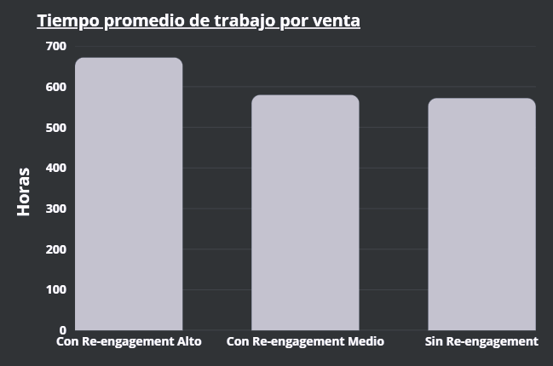

Grafico con las variaciones de ventas en con cada estrategia:

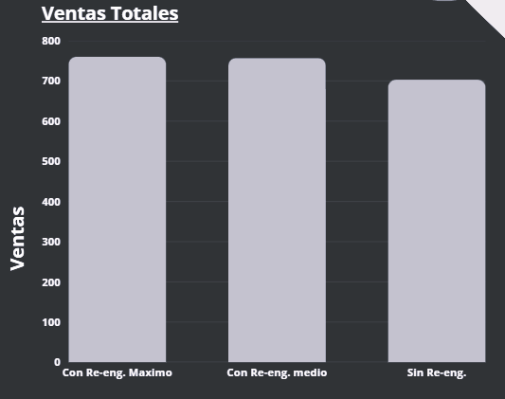En conclusión, la simulación confirma que las políticas de re-engagement son eficaces siempre que se apliquen de manera controlada y estratégica, evitando tanto la ausencia de intentos como la sobreinsistencia. La herramienta desarrollada demuestra, además, que el uso de modelos de simulación en el ámbito inmobiliario constituye un recurso valioso para evaluar políticas comerciales antes de implementarlas, reduciendo la incertidumbre y mejorando la toma de decisiones.

Agradecimientos
Se reconoce la colaboración de los empleados de Remax que aportaron información valiosa para la parametrización del modelo y la obtención de datos.

.

